**Технология изготовления крыльев для летающих моделей по упрощённой схеме для детей второго года обучения авиамодельного объединения**

Всем руководителям детских объединений по авиамоделизму известна книга В.С. Рожкова «Авиамодельный кружок: пособие для руководителей кружков» (Рожков В.С. Авиамодельный кружок: Пособие для руководителей кружков. – 2-ое изд., перераб. -М.: Просвещение, 1976:-144с., ил.). В данном пособии доступно и понятно описана технология изготовления схематической модели для детей первого года обучения, но достаточно сложен и трудоёмок процесс изготовления моделей, предлагаемый для детей второго года обучения. Особенно объёмна подготовительная работа для руководителя кружка, если учесть, что в группе работает 8 – 10 учащихся. Сама работа требует от детей таких качеств как терпение, усидчивость, что не всегда есть в характере. Предлагаем описание процесса изготовления крыла по технологии схематической модели, уже известной детям первого года обучения, добавив немного деталей, которые усилят конструкцию.

Используемые материалы: берёзовые рейки, берёзовый шпон, фанера, клей ПВА, клей «Момент».

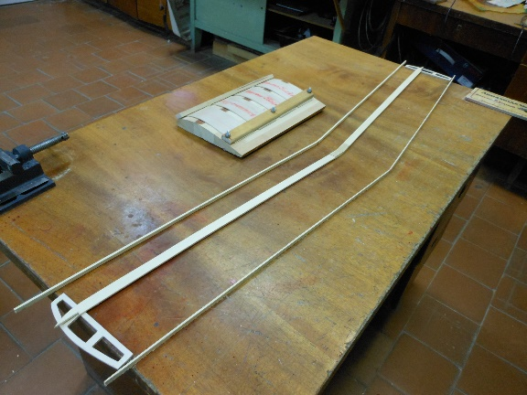Фото № 1 Размеры крыла:

размах – 1200 мм, хорда крыла - 155 мм. Основные части крыла: передняя кромка, лонжерон, задняя кромка, законцовки. Лонжерон сборный, склеивается под углом V. Передняя и задняя кромка изгибается по центру с помощью строительного фена под тем же углом, под которым изогнут лонжерон. Перед тем как изогнуть переднюю и заднюю кромку, область изгиба хорошо смачивается кипятком. Так же на фото виден стапель, на котором изгибаются пластинки. Из пластинок в последствии напиливаются нервюры, формирующие плосковыпуклый профиль крыла.

Фото № 2

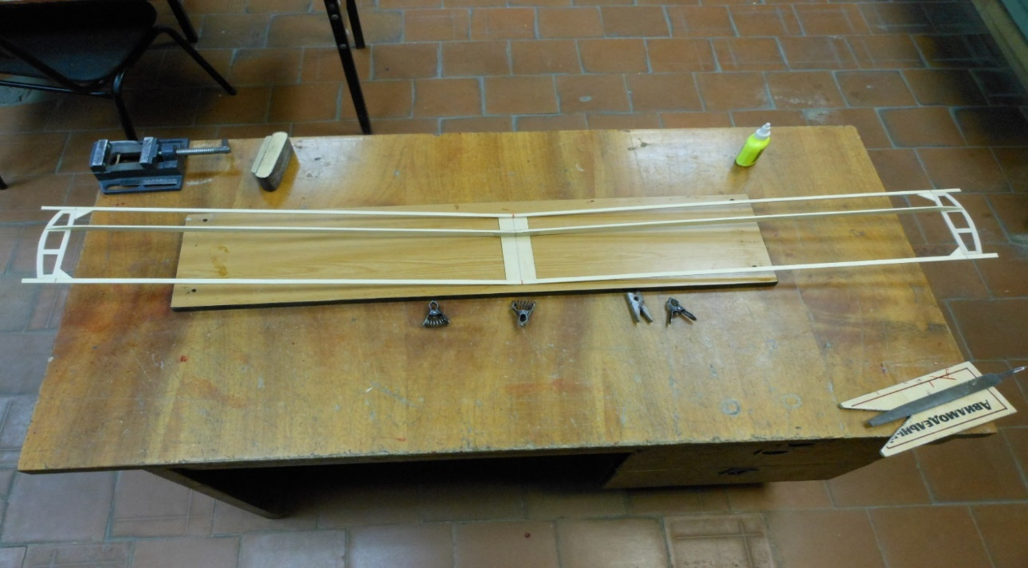

Сборку крыла можно производить на ровной плоскости стола, предварительно сделав разметку таким образом, чтобы ось крыла проходила перпендикулярно лонжерону. В дальнейшем лонжерон приклеивается к корневой части крыла. Сборку левой и правой плоскости производим последовательно: приклеиваем законцовку, затем переднюю и заднюю кромку. Левая и правая плоскость должны быть симметричны.

Фото № 3

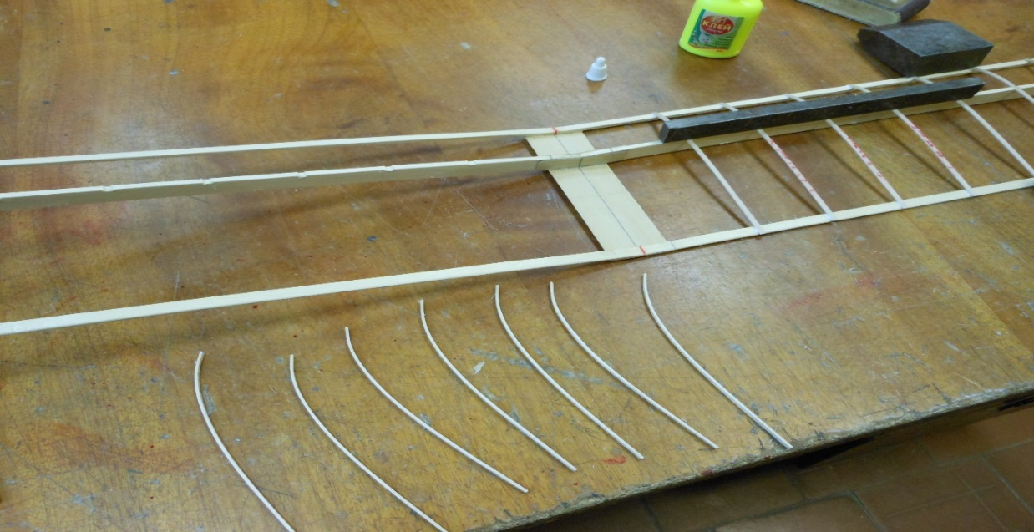

Далее, на лонжероне делаются пропилы надфилем на одинаковом расстоянии для приклеивания нервюр. От количества нервюр зависит точность профиля крыла. Предварительно напиленные нервюры приклеиваются с использованием грузиков поочерёдно на левую и правую плоскости. С нижней плоскости крыла так же делаются пропилы на лонжероне и приклеиваются прямые рейки, формирующие нижнюю плоскость крыла.

После проведённых операций конструкция усиливается уголками из фанеры в корневой части крыла и на законцовках, отпиливаются излишки реек. Далее вся конструкция обрабатывается наждачной бумагой. Всё крыло обклеивается лавсаном из подарочной упаковочной бумаги с помощью клея «Момент».

Фото № 4

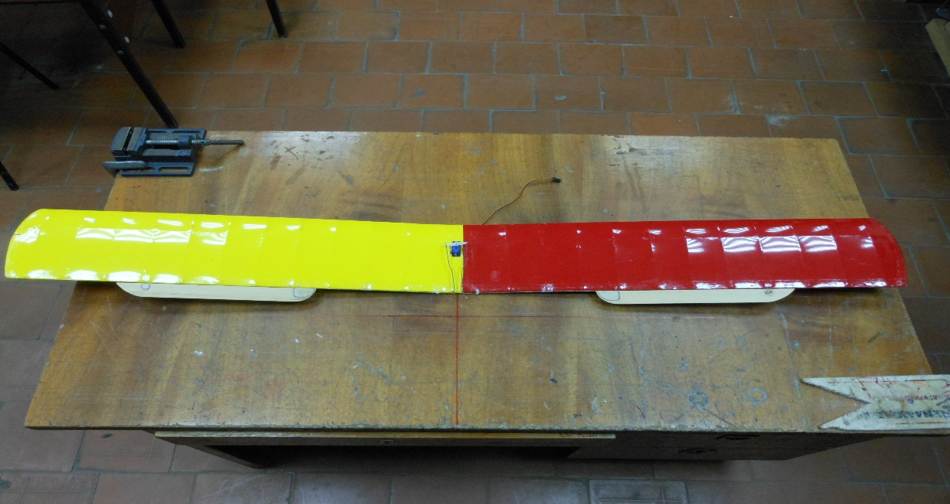

Возможно рекордных полётов вы не добьётесь, но для самостоятельного творческого развития обучаемого этого достаточно и позволит вывести его на следующую ступень обучения. Изготовленные крылья успешно работают на радиоуправляемых и мотопланерах. Это видно по результатам городских и областных соревнований.